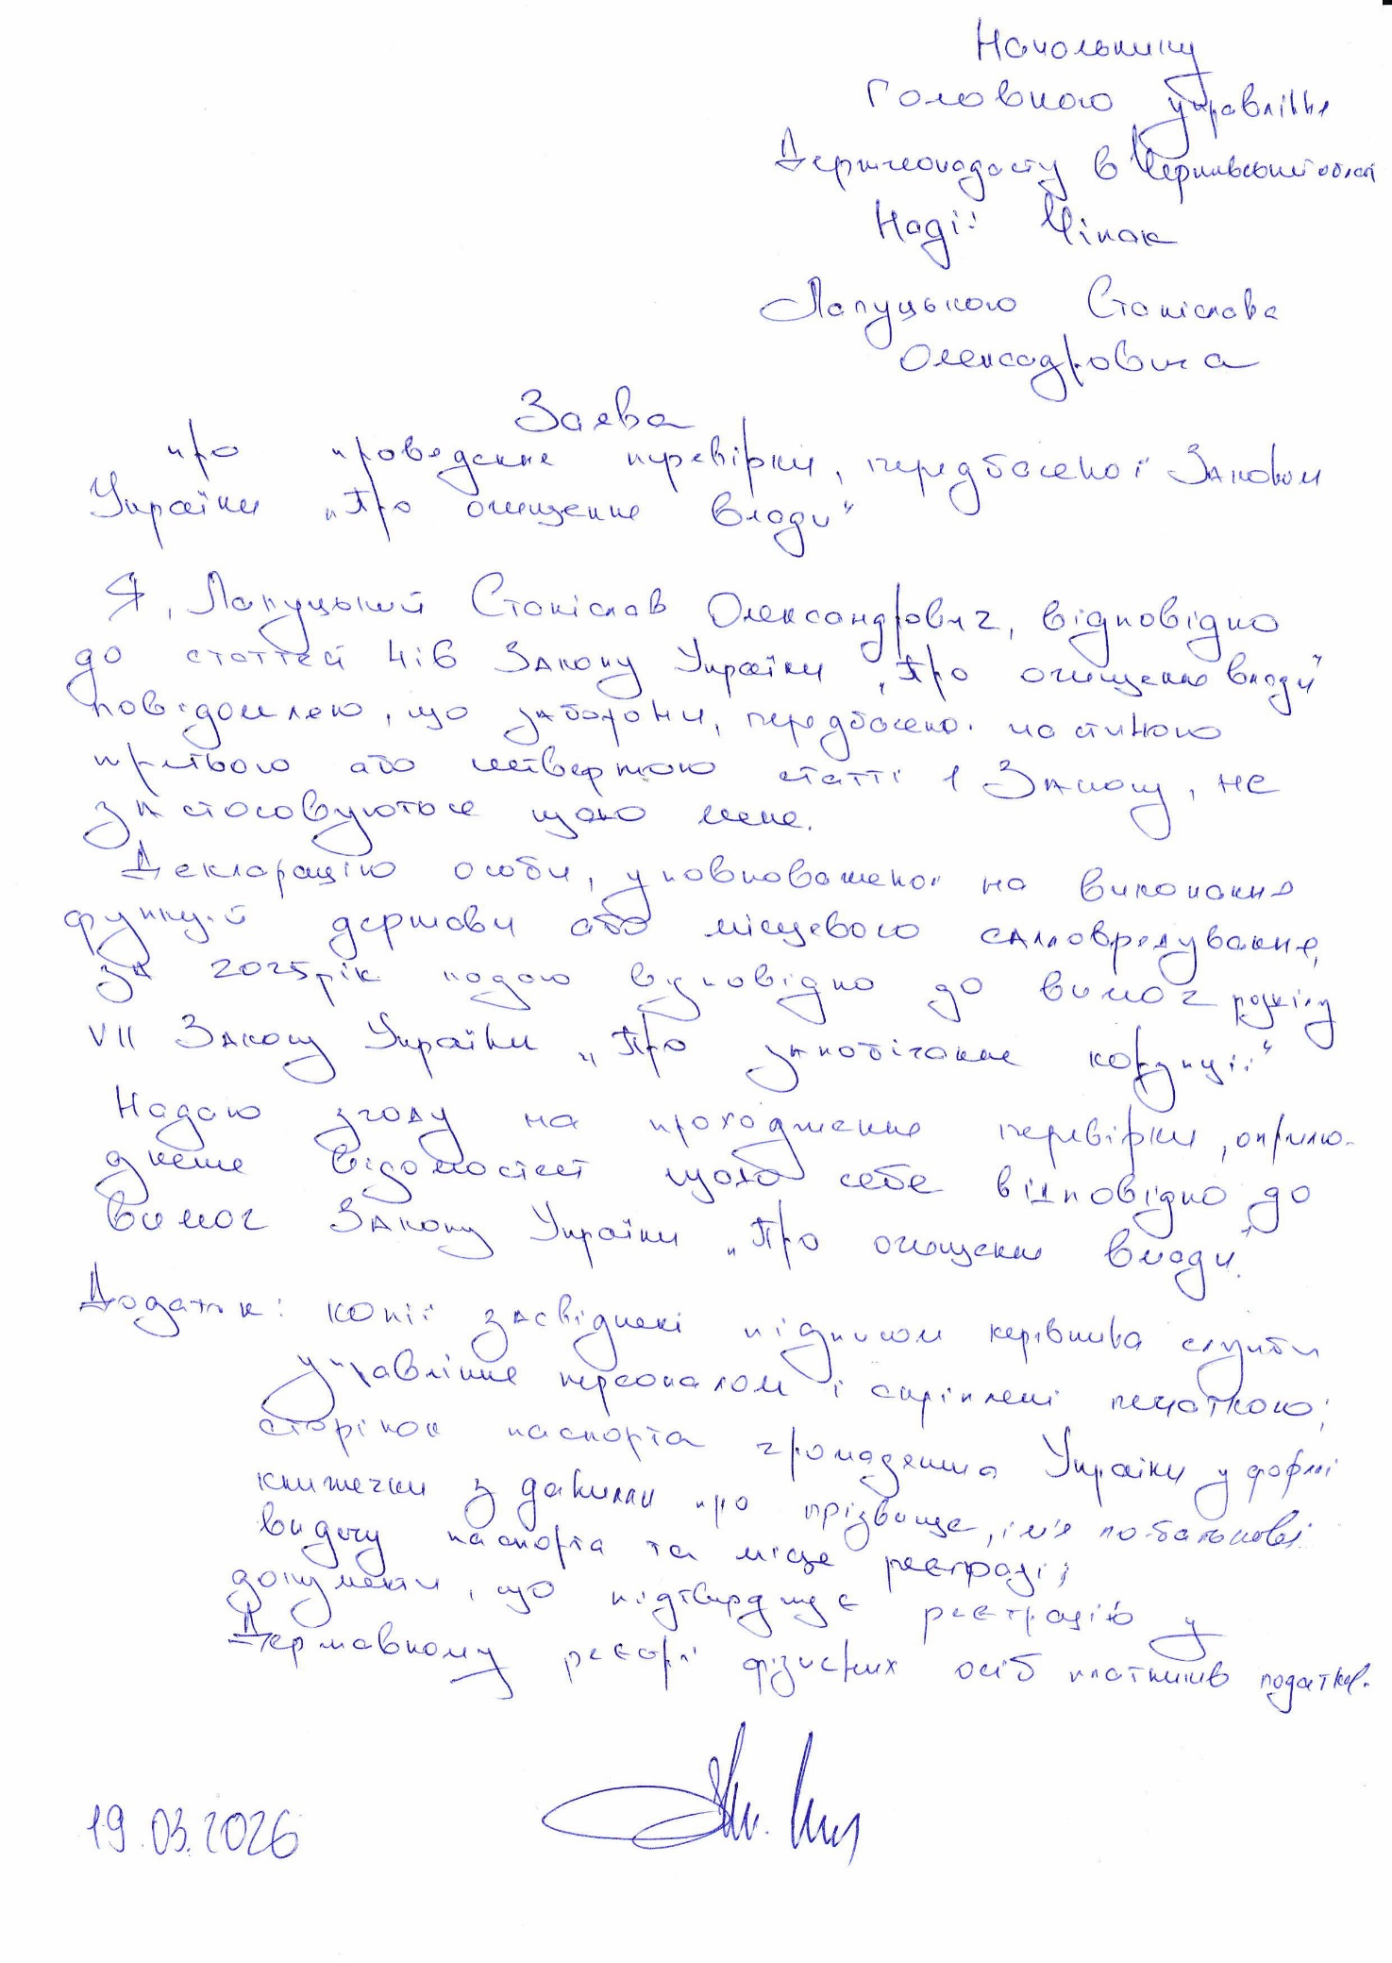

https://public.nazk.gov.ua/documents/9adf9d6c-21bf-4940-8f69-21fe6d1bac25

